СОГЛАСОВАНО:
Педагогическим советом № 3
от 30 августа 2014 г.
УТВЕРЖДАЮ:
Приказ № 120 от 30.08.2014 Заведующий МБДОУ
«Детский сад № 137»
Е.Н. Конторщикова
_______________ М.П.

УТВЕРЖДЕНО:
Приказ № 105 от 27.08.2014
Заведующий МБДОУ «Детский сад № 137»
Е.Н. Конторщикова
___________________________ М.П.
УТВЕРЖДЕНО:
Приказ № 105 от 27.08.2014
Заведующий МБДОУ «Детский сад № 137»
Е.Н. Конторщикова
___________________________ М.П.

УТВЕРЖДЕНО:
Приказ № 105 от 27.08.2014
Заведующий МБДОУ «Детский сад № 137»
Е.Н. Конторщикова
___________________________ М.П.
УТВЕРЖДЕНО:
Приказ № 105 от 27.08.2014
Заведующий МБДОУ «Детский сад № 137»
Е.Н. Конторщикова
___________________________ М.П.
УТВЕРЖДЕНО:
Приказ № 105 от 27.08.2014
Заведующий МБДОУ «Детский сад № 137»
Е.Н. Конторщикова
___________________________ М.П.
КРАТКАЯ ПРЕЗЕНТАЦИЯ
ОСНОВНОЙ ОБЩЕОБРАЗОВАТЕЛЬНОЙ ПРОГРАММЫ
муниципального бюджетного
дошкольного образовательного учреждения
«Детский сад № 137»

2014 г.
г. Дзержинск
Нижегородская область

Образовательная Программа МБДОУ «Детский сад № 137» разработана на основе нормативно-правовых документов:
- Конвенция о правах ребенка. Принята резолюцией 44/25 Генеральной Ассамблеи от 20 ноября 1989 года.
- Федеральный закон от 29 декабря 2012 г. № 273-ФЗ (ред. от 31.12.2014, с изм. От 02.05.2015) «Об образовании в Российской Федерации».
- Федеральный закон 24 июля 1998 г. № 124-ФЗ «Об основных гарантиях прав ребенка в Российской Федерации».
- Постановление Главного государственного санитарного врача Российской Федерации от 15 мая 2013 г. № 26 «Об утверждении СанПиН 2.4.1.3049-13 «Санитарно-эпидемиологические требования к устройству, содержанию и организации режима работы дошкольных образовательных организаций».
- Приказ Министерства образования и науки Российской Федерации от 17 октября 2013 г. № 1155 «Об утверждении федерального государственного образовательного стандарта дошкольного образования»
- Устав МБДОУ «Детский сад № 137».
- Программа представляет собой единый программно-методический комплекс, включающий:
- основную общеобразовательную Программу для детей от 1,5 и до 7 лет;
- методическое обеспечение реализации содержания Программы в ДОУ и в семье;
- методическое обеспечение процесса подготовки педагога к реализации Программы.
- диагностика развития ребенка и образовательного процесса в условиях реализации Программы
- Содержание Программы определяется возможностями образовательного учреждения и образовательными запросами основных социальных заказчиков – родителей воспитанников (законных представителей), с учетом особенностей психофизического развития и возможностей детей.
- Программа разработана на основе примерной основной общеобразовательной программы «Детство» под общей редакцией Т.И. Бабаевой, А.Г. Гогоберидзе.
- Основным приоритетным направлением деятельности образовательного учреждения является физическое развитие детей.
- Основными участниками воспитательно-образовательного процесса являются дети, родители (лица их заменяющие), педагоги ДОУ.
- Программа реализуется на государственном языке Российской Федерации.
Программа направлена на формирование общей культуры детей от 1,5 до 7 лет, развитие физических, интеллектуальных, нравственных, эстетических и личностных качеств, формирование предпосылок учебной деятельности, сохранение и укрепление здоровья детей по образовательным областям: физическому, социально-коммуникативному, познавательному, речевому и художественно-эстетическому развитию.
Содержание Программы учитывает также возрастные и индивидуальные особенности контингента детей, воспитывающихся в образовательном учреждении.
Все группы однородны по возрастному составу детей:
- Группа раннего возраста – 1,5-2 года
- Первая младшая группа – 2-3 года
- Вторая младшая группа – 3-4 года
- Средняя группа – 4-5 лет
- Старшая группа – 5-6 лет
- Подготовительная к школе группа – 6-7 лет
Программа включает в себя 3 раздела:
- Целевой раздел включает в себя пояснительную записку и планируемые результаты освоения программы.
- Результаты освоения образовательной программы представлены в виде целевых ориентиров дошкольного образования, которые представляют собой социально-нормативные возрастные характеристики возможных достижений ребёнка на этапе завершения уровня дошкольного образования.
- Содержательный раздел представляет общее содержание Программы, обеспечивающее полноценное развитие личности детей.
- Организационный раздел содержит описание материально-технического обеспечения Программы, включает распорядок и режим дня, особенности организации предметно-пространственной среды.
Содержание программы направлено на обеспечение развития личности, мотивации и способностей детей в различных видах деятельности и совокупность образовательных областей, которые обеспечивают разностороннее развитие детей с учетом их возрастных и индивидуальных особенностей по основным пяти направлениям:

Конкретное содержание указанных образовательных областей определяется целями и задачами Программы.
Содержание программы реализуется во всех видах детской деятельности:

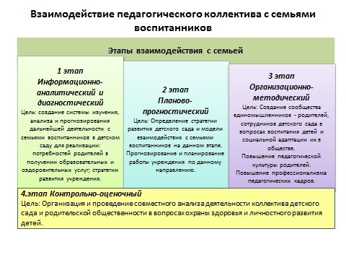
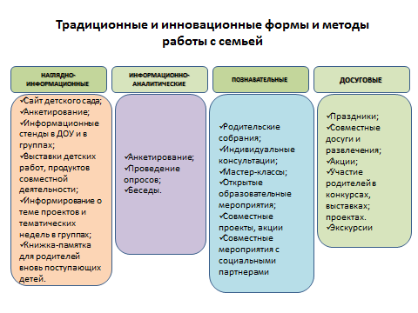
Результатом реализации Программы должна стать готовность ребенка к дальнейшему всестороннему развитию, психологическая готовность к школьному обучению, будет заложена основа патриотического и гражданского воспитания, сформировано умение заботиться о своем здоровье и понимать важность здорового образа жизни. Формирование предпосылок учебной деятельности — один из планируемых итоговых результатов освоения Программы.

